Carvision
Teammitglieder | Livio Bächler & Elia Allgäuer
Projektstart | 10.09.2026
Projektende | 16.09.2026

Übersicht
Beschreibt das Projekt in ein paar Sätzen.
- Es geht um Autos, besser gesagt um die 3 grössten. Pagani, Koenigsegg und Bugatti.
- Weil wir uns beide für Hypercars interessieren und weil wir die grossen Konzerne unterstützen wollen.

Wettbewerbsanalyse
Schaut euch auf dem Markt um, googelt andere Websites mit gleichem Thema wie eures und beschreibt für mindestens zwei Konkurrenten, was sie besonders gut oder auch besonders schlecht machen, auf/mit ihrer Webseite.
- Name und Web-Adresse (URL) der Konkurrenten
- Was zeichnet die Konkurrenten aus? Wo liegen die Stärken des Webauftritts?
- Welche allfälligen Schwächen hat der Webauftritt?
- Wie ist die Benutzerführung der Webseite? Findet der Besucher einfach, was er sucht?
- Ist die Webseite übersichtlich gestaltet? Wie wirken Bilder, Farben und Schriftart(en)

Zielsetzung
Beschreibt zunächst, welchen Nutzen eure Website dem Besucher (Zielgruppe) und/oder dem Unternehmen, für das ihr die Webseite macht, bringt. Danach definiert ihr mind. zwei Ziele, ihr mit dem Webauftritt erreichen wollt. Formuliert die Ziele so, dass sie messbar sind.

- Dass man zuerst noch Fakten über diese Marken nachlesen kann und danach am Ende der unserer Webseite schnell und unkompliziert zur Offiziellen Webseite kommt.
- Dass man ohne KI oder Google mehr über die Autos rausfinden kann.

Zielgruppe
Beschreibt eure Zielgruppe, indem ihr eine Persona erstellt. Beschreibt die Eigenschaften, Verhaltensweisen, Wünsche und Ziele eurer Zielgruppe.
 | Miguel Ayri  25  Beides
Lebenslage:
Businessman, Familie mit Kindern, Autos oder Sport, Dubai / Stadt, Villa
Ziele und Probleme:
zu viel Geld, Egoprobleme, glücklich

Inhalte
Welche Inhalte wollt ihr auf eurer Webseite zeigen und wo werden diese platziert? Wie kann zu den Inhalten navigiert werden?
Schreibt in der Tabelle den Seitentitel auf und daneben eine kurze Beschreibung, welche Inhalte auf der Seite zu sehen sein werden.
Seite | Beschreibung
Home | Hier werden alle 3 Automarken auf einem Bild zu sehen sein. Wenn man runter scrollt, dann sind da 3 einzelne Container mit jeweils einem Bild des Logos. Dann kann man unten an der Box mehr sehen anklicken und so zu den spezifischen Seiten gelangen. Wenn man in einer ist hat man oben links die Option Menu, um zur Startseite zu gelangen.
Seite 1 | Bugatti
Seite 2 | Pagani
Seite 3 | Koenigsegg

Sitemap
Erstellt eine Sitemap, auf der ersichtlich ist, wo die oben beschriebenen Seiten auf der Webseite untergebracht sind.

Wireframe
Um den Aufbau der Website zu visualisieren, erstellt ihr ein Wireframe von der Startseite und einer Folgeseite. Idealerweise erstellt ihr jeweils ein Desktop-Layout und ein Layout, wie es auf dem Handy sein soll.

Layout der Startseite
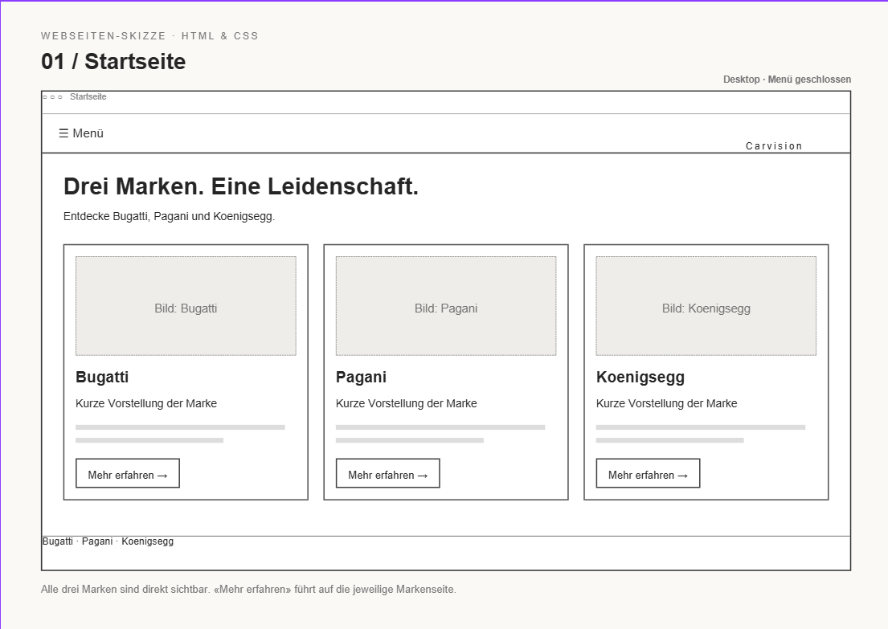

Layout der Folgeseite
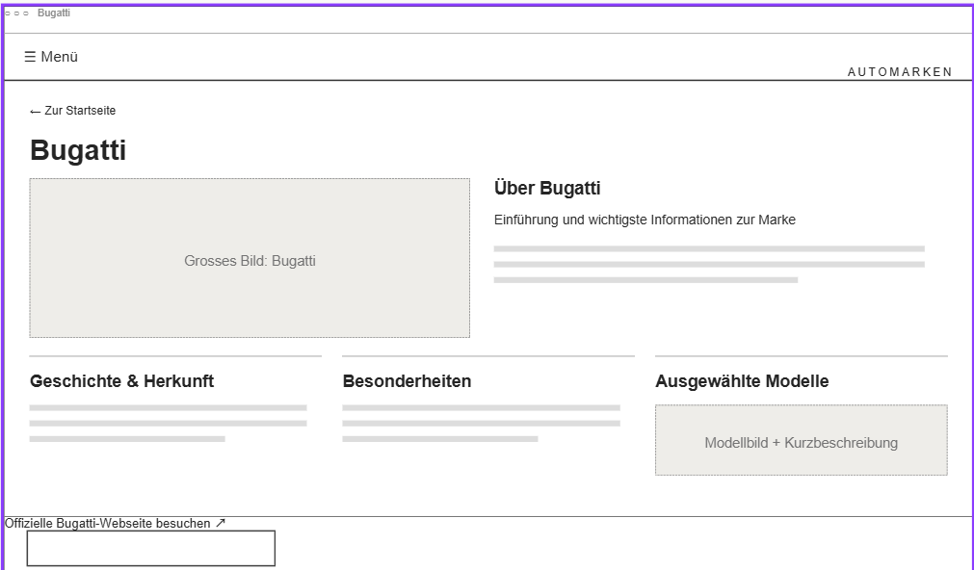

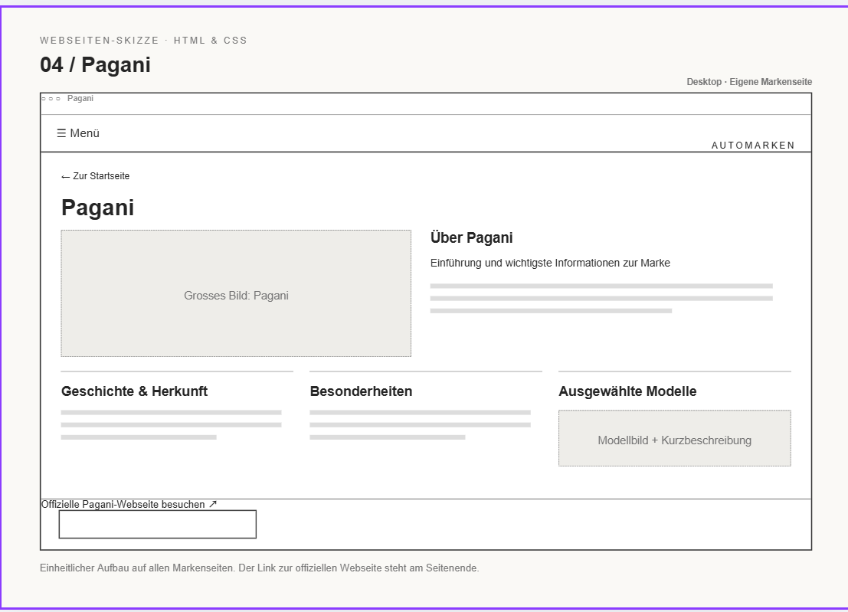

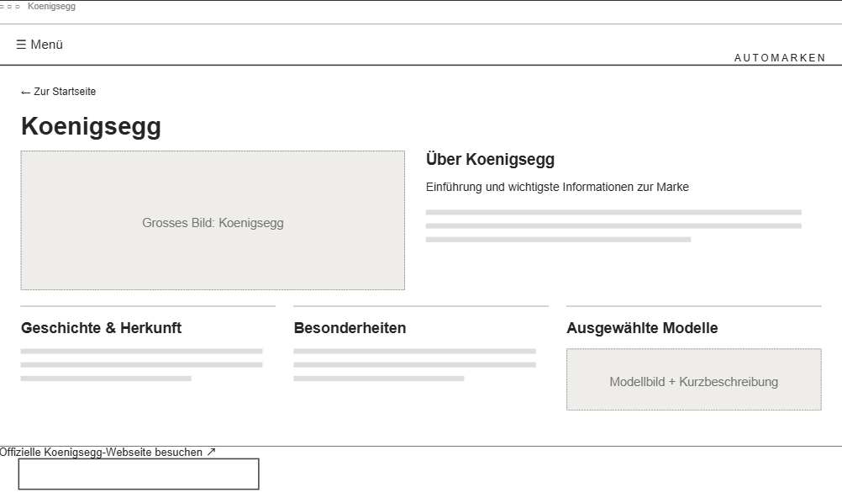

Styleguide
Macht euch Gedanken über: Farbgestaltung, Bildwelt, Schriftwelt, Icons, Logos, usw. und haltet hier mindestens schriftlich fest:
- Farben (inkl. HEX- oder RGB-Farbwerte für: Texte, Hintergründe, Buttons.
- Schriftart und Schriftgrösse für Überschriften (H1–H6), Fliesstext und Navigation.

- Farben
- Hauptfarbe
Schwarz

- Zweite Farbe
Weiss

- Schrift
Schwarz aber wenn der Hintergrund schwarz ist, dann wird die Schrift weiss sein. Die Schriftgrösse wird 12 sein und in Arial geschrieben. Die Titel werden H1 oder H2 sein.

- Buttons
Wissen wir noch nicht welche Farbe.

- Logo
Wir haben ein selbst erstelltes.

- Bilder
Wir werden die 3 Logos der Firmen nehmen und noch einige Bilder der Autos von ihnen.

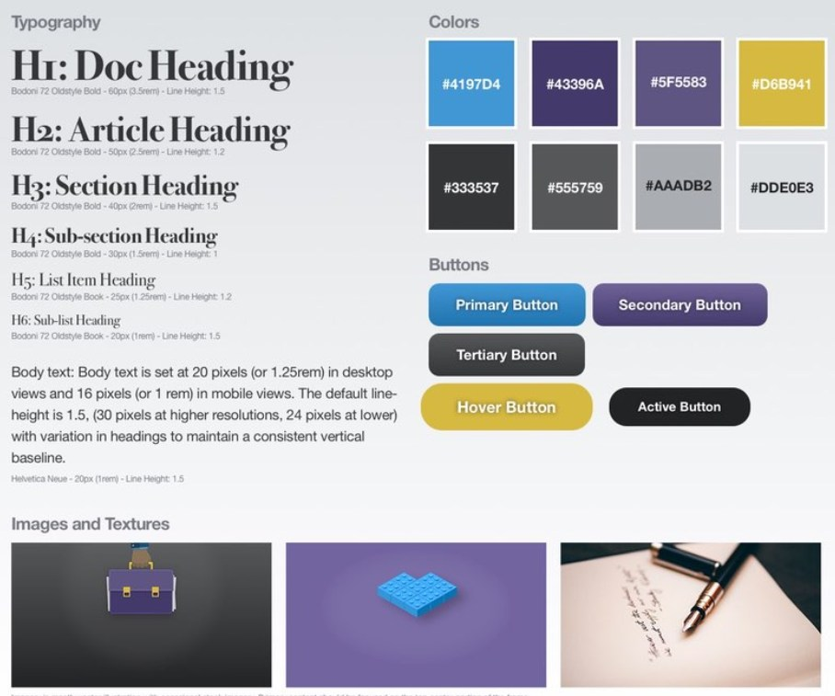

Test-Protokoll
Überlegt euch, was alles geprüft und getestet werden sollte, damit die Website erfolgreich online geschaltet werden kann und ergänzt die Tabelle mit euren Testfällen. Am Ende des Projektes werden die Tests durchgeführt und das Testergebnis schriftlich festgehalten.
ID | Testfall | Testergebnis | Getestet am: | Getestet von:
TF01 | Prüfen auf 404-Fehler: Alle Links auf der Webseite funktionieren, es gibt keine "Dead Links".
TF02 | Browser-Kompatibilität: Aktuelle Versionen von Chrome, Safari, Firefox, Edge werden unterstützt - auf Desktop und Smartphone getestet.
TF03 | Website-Speed: Ladezeit nicht länger als 4 Sek.
TF04 | <title> Tag: Haben alle Seiten einen sinnvollen Titel?
TF05 | Quellcode validieren: Sind sämtliche HTML- und CSS-Dateien valide?
TF06 | Formulare: Funktionieren sie wie beabsichtigt? Können die benötigten Daten eingegeben werden? Wird alles korrekt validiert?
TF07
TF08
TF09
TF10
TF11
TF12

